Об утверждении схем пастбищеоборотов на основании геоботанического обследования пастбищ по Мамлютскому району Северо-Казахстанской области
Постановление акимата Мамлютского района Северо-Казахстанской области от 31 декабря 2021 года № 323
В соответствии с подпунктом 3) пункта 1 статьи 9 Закона Республики Казахстан "О пастбищах" акимат Мамлютского района Северо-Казахстанской области ПОСТАНОВЛЯЕТ:
1. Утвердить схемы пастбищеоборота на основании геоботанического обследования пастбищ по Мамлютскому району Северо-Казахстанской области, согласно приложениям 1, 2, 3, 4, 5, 6, 7, 8, 9, 10, 11, 12 к настоящему постановлению.
2. Контроль за исполнением настоящего постановления возложить на курирующего заместителя акима Мамлютского района Северо-Казахстанской области.
3. Настоящее постановление вводится в действие по истечении десяти календарных дней после дня его первого официального опубликования.
Аким Мамлютского района  Северо-Казахстанской области | В. Лукин
Приложение 1
к постановлению акимата
Мамлютского района
Северо-Казахстанской области
от 31 декабря 2021 года
№ 323
Схема пастбищеоборотов на основании геоботанического обследования по Андреевскому сельскому округу

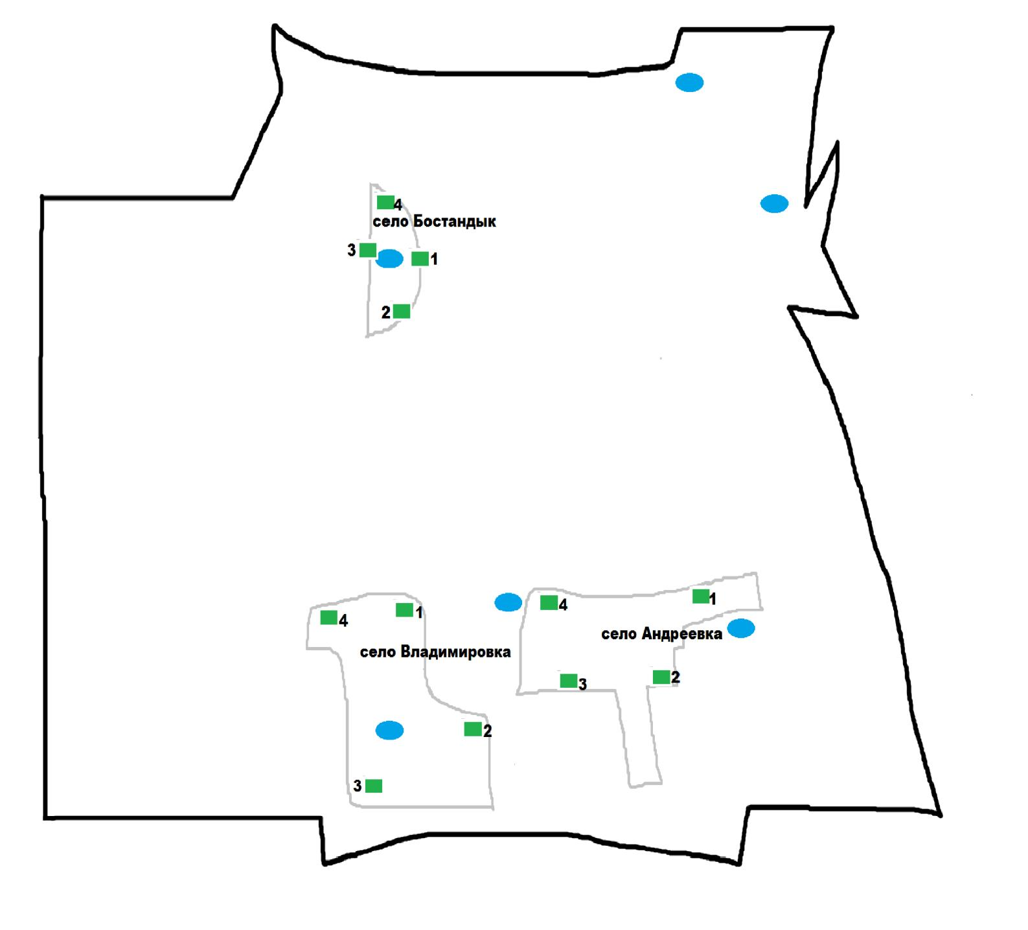

Условные обозначения
1, 2, 3, 4 - Номер пастбищеоборота

- Маршруты выпаса сельскохозяйственных животных
доступ пастбищепользователей к водоисточникам

- Естественные и/или искусственные водоемы

- Пастбища естественные
Приложение 2
к постановлению акимата
Мамлютского района
Северо-Казахстанской области
от 31 декабря 2021 года
№ 323
Схема пастбищеоборотов на основании геоботанического обследования по Беловскому сельскому округу

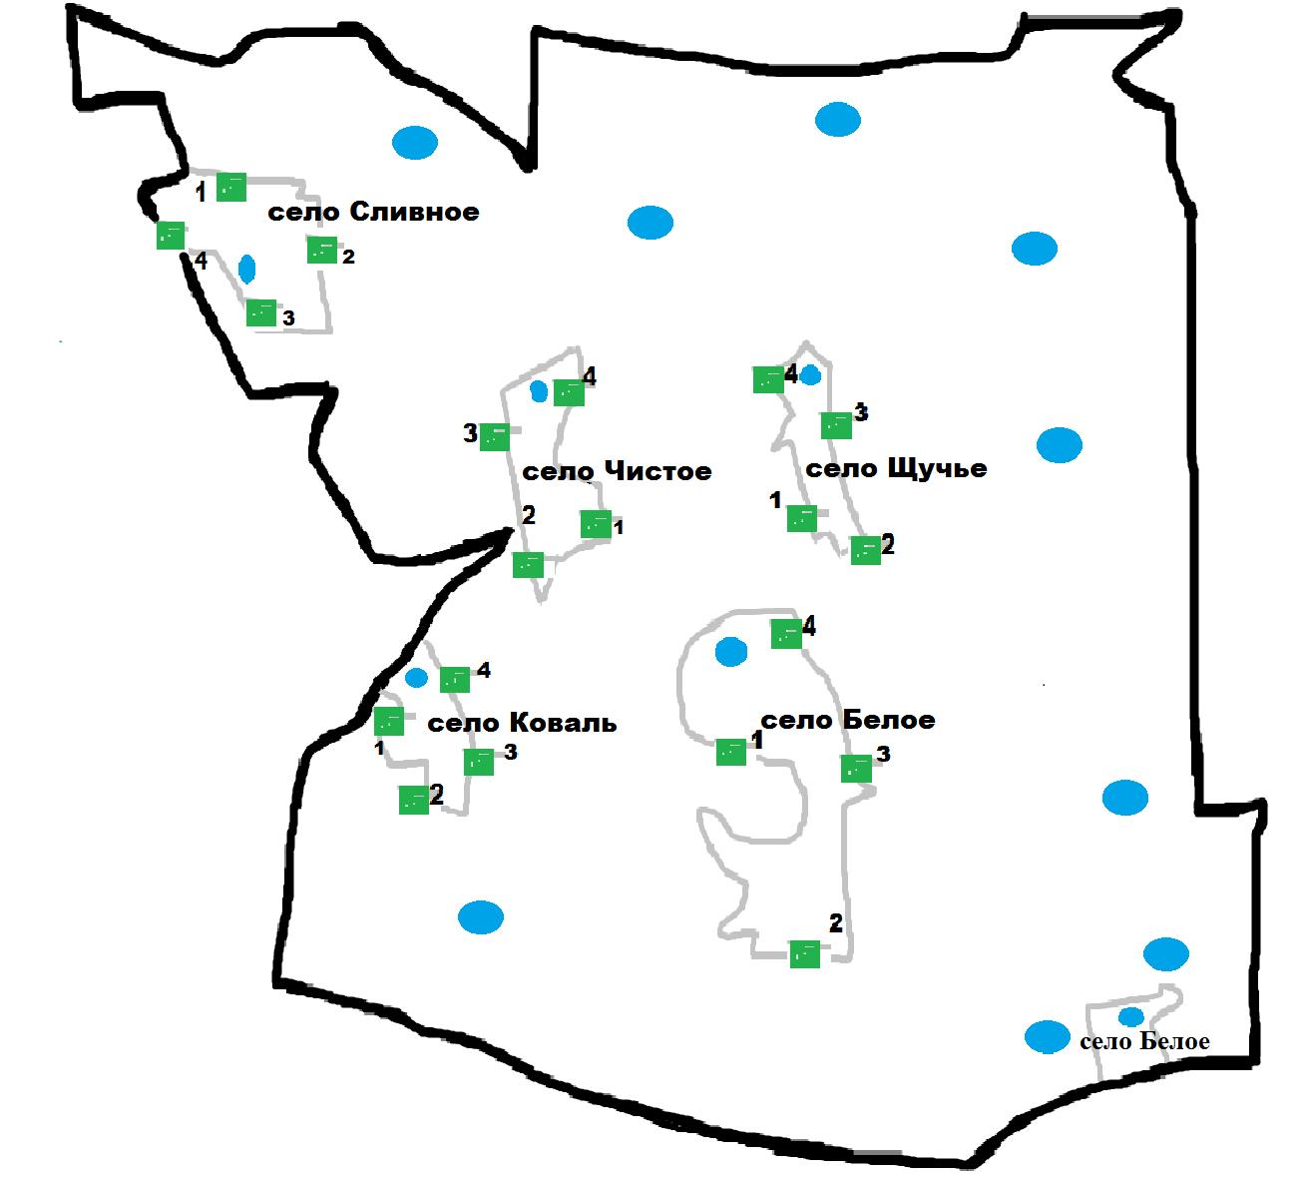

Условные обозначения
1, 2, 3, 4 - Номер пастбищеоборота

- Маршруты выпаса сельскохозяйственных животных
доступ пастбищепользователей к водоисточникам

- Естественные и/или искусственные водоемы

- Пастбища естественные
Приложение 3
к постановлению акимата
Мамлютского района
Северо-Казахстанской области
от 31 декабря 2021 года
№ 323
Схема пастбищеоборотов на основании геоботанического обследования по сельскому округу Бике

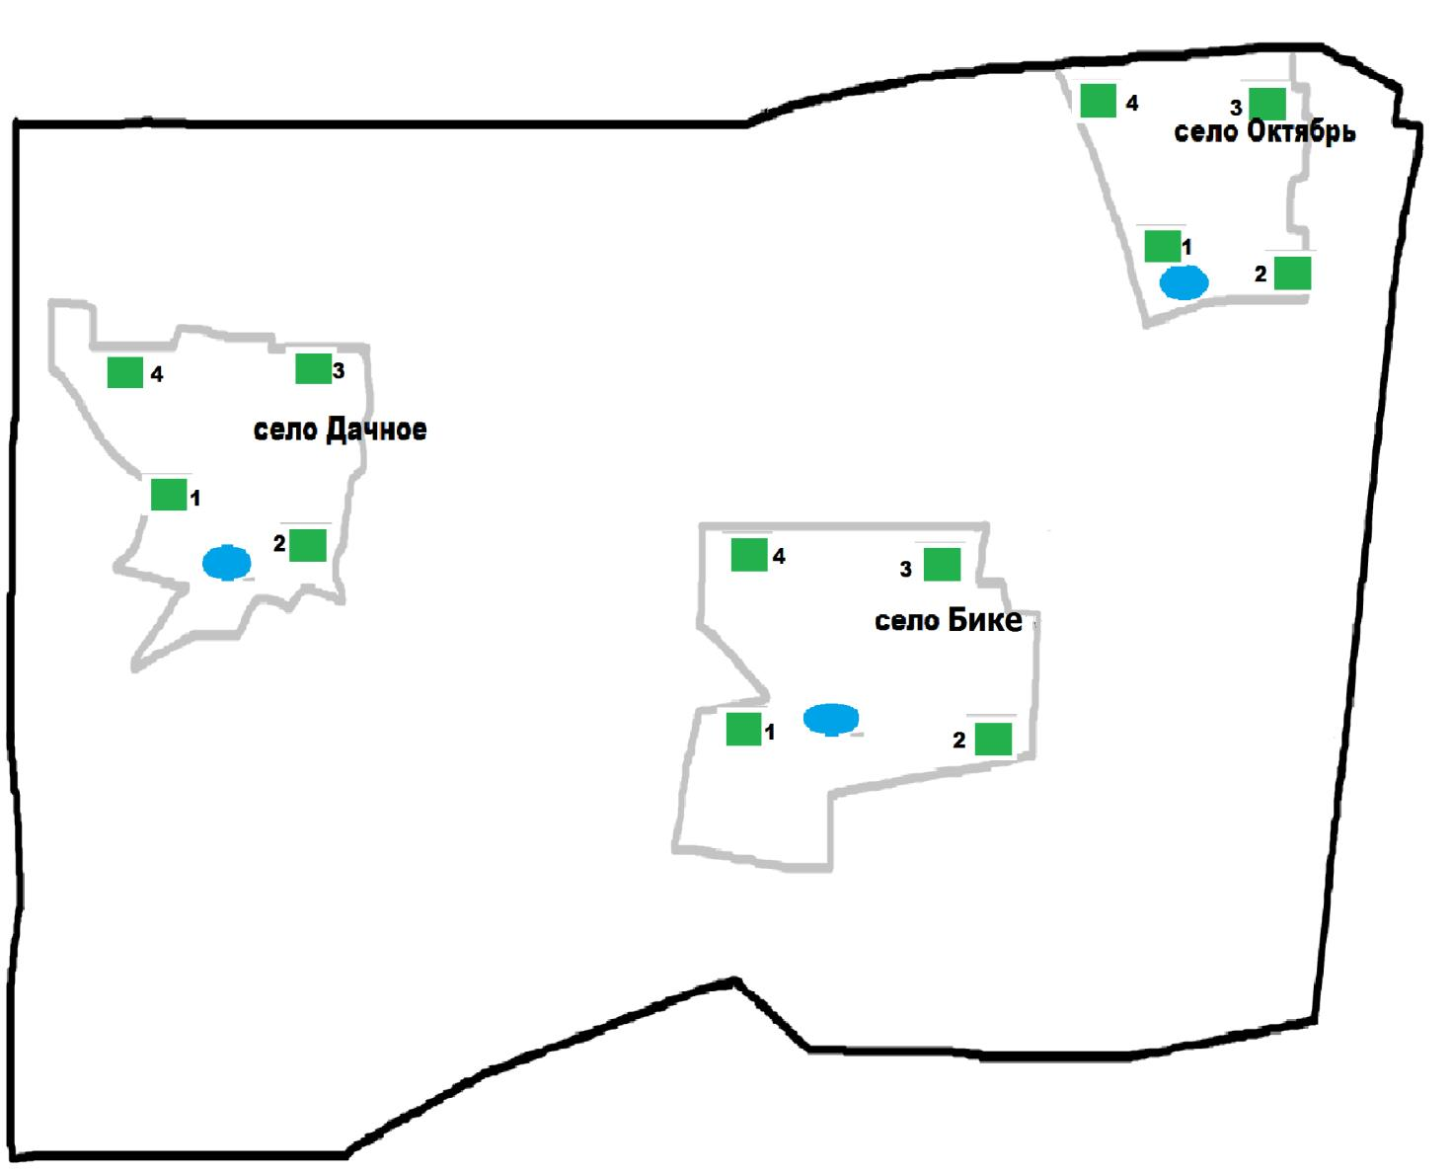

Условные обозначения
1, 2, 3, 4 - Номер пастбищеоборота

- Маршруты выпаса сельскохозяйственных животных
доступ пастбищепользователей к водоисточникам

- Естественные и/или искусственные водоемы

- Пастбища естественные
Приложение 4
к постановлению акимата
Мамлютского района
Северо-Казахстанской области
от 31 декабря 2021 года
№ 323
Схема пастбищеоборотов на основании геоботанического обследования по Воскресеновскому сельскому округу

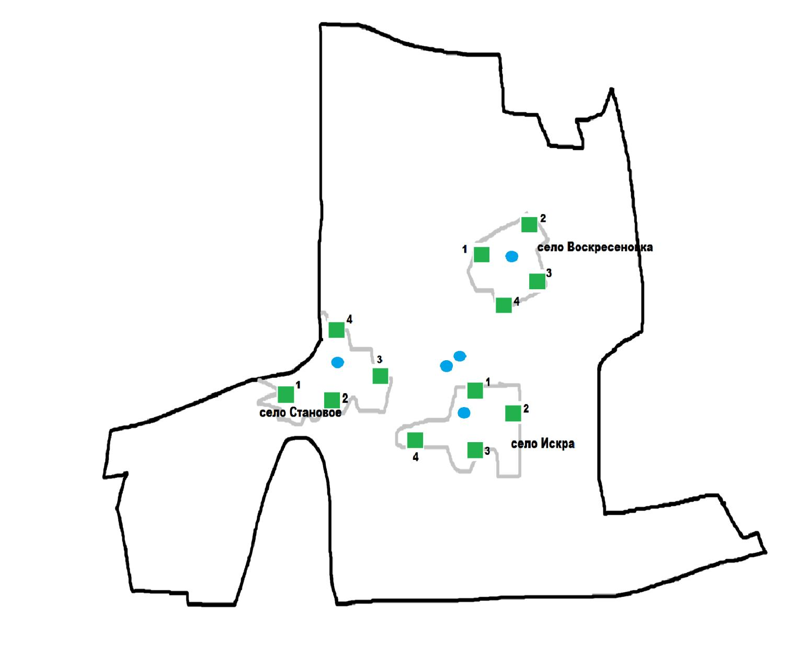

Условные обозначения
1, 2, 3, 4 - Номер пастбищеоборота

- Маршруты выпаса сельскохозяйственных животных
доступ пастбищепользователей к водоисточникам

- Естественные и/или искусственные водоемы

- Пастбища естественные
Приложение 5
к постановлению акимата
Мамлютского района
Северо-Казахстанской области
от 31 декабря 2021 года
№ 323
Схема пастбищеоборотов на основании геоботанического обследования по Дубровинскому сельскому округу

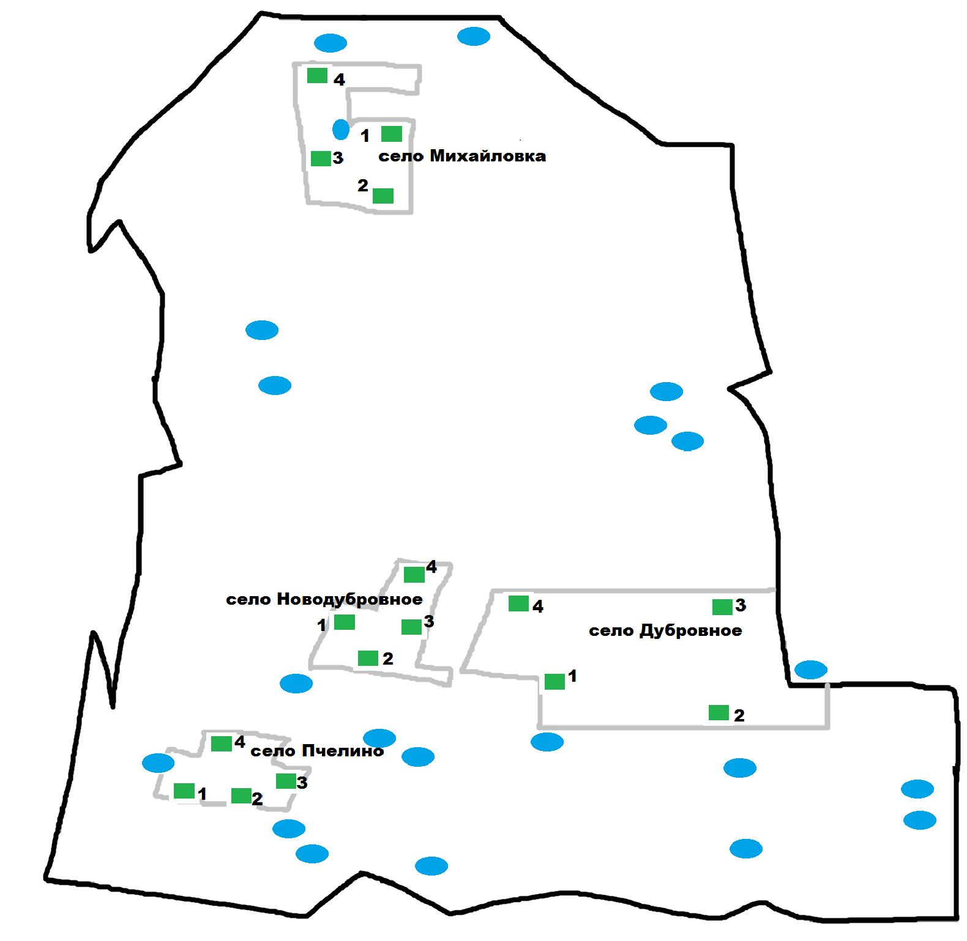

Условные обозначения
1, 2, 3, 4 - Номер пастбищеоборота

- Маршруты выпаса сельскохозяйственных животных
доступ пастбищепользователей к водоисточникам

- Естественные и/или искусственные водоемы

- Пастбища естественные
Приложение 6
к постановлению акимата
Мамлютского района
Северо-Казахстанской области
от 31 декабря 2021 года
№ 323
Схема пастбищеоборотов на основании геоботанического обследования по Краснознаменскому сельскому округу

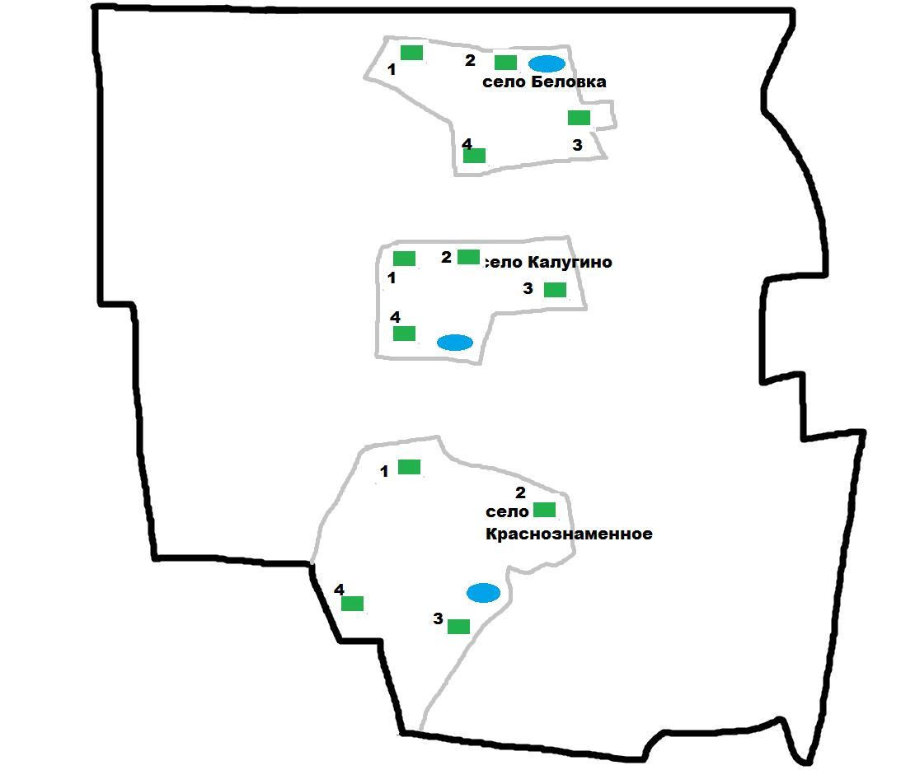

Условные обозначения
1, 2, 3, 4 - Номер пастбищеоборота

- Маршруты выпаса сельскохозяйственных животных
доступ пастбищепользователей к водоисточникам

- Естественные и/или искусственные водоемы

- Пастбища естественные
Приложение 7
к постановлению акимата
Мамлютского района
Северо-Казахстанской области
от 31 декабря 2021 года
№ 323
Схема пастбищеоборотов на основании геоботанического обследования по Кызыласкерскому сельскому округу

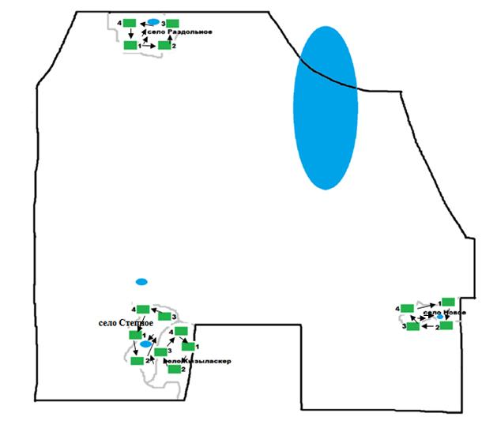

Условные обозначения
1, 2, 3, 4 - Номер пастбищеоборота

- Маршруты выпаса сельскохозяйственных животных
доступ пастбищепользователей к водоисточникам

- Естественные и/или искусственные водоемы

- Пастбища естественные
Приложение 8
к постановлению акимата
Мамлютского района
Северо-Казахстанской области
от 31 декабря 2021 года
№ 323
Схема пастбищеоборотов на основании геоботанического обследования по Леденевскому сельскому округу

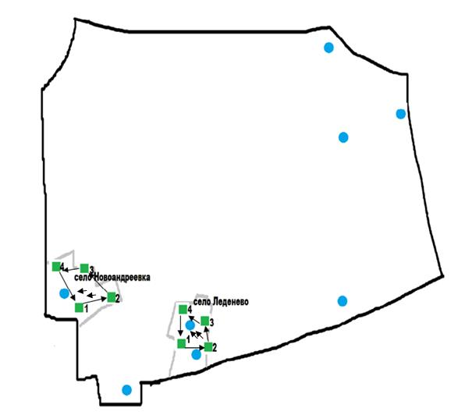

Условные обозначения
1, 2, 3, 4 - Номер пастбищеоборота

- Маршруты выпаса сельскохозяйственных животных
доступ пастбищепользователей к водоисточникам

- Естественные и/или искусственные водоемы

- Пастбища естественные
Приложение 9
к постановлению акимата
Мамлютского района
Северо-Казахстанской области
от 31 декабря 2021 года
№ 323
Схема пастбищеоборотов на основании геоботанического обследования по Новомихайловскому сельскому округу

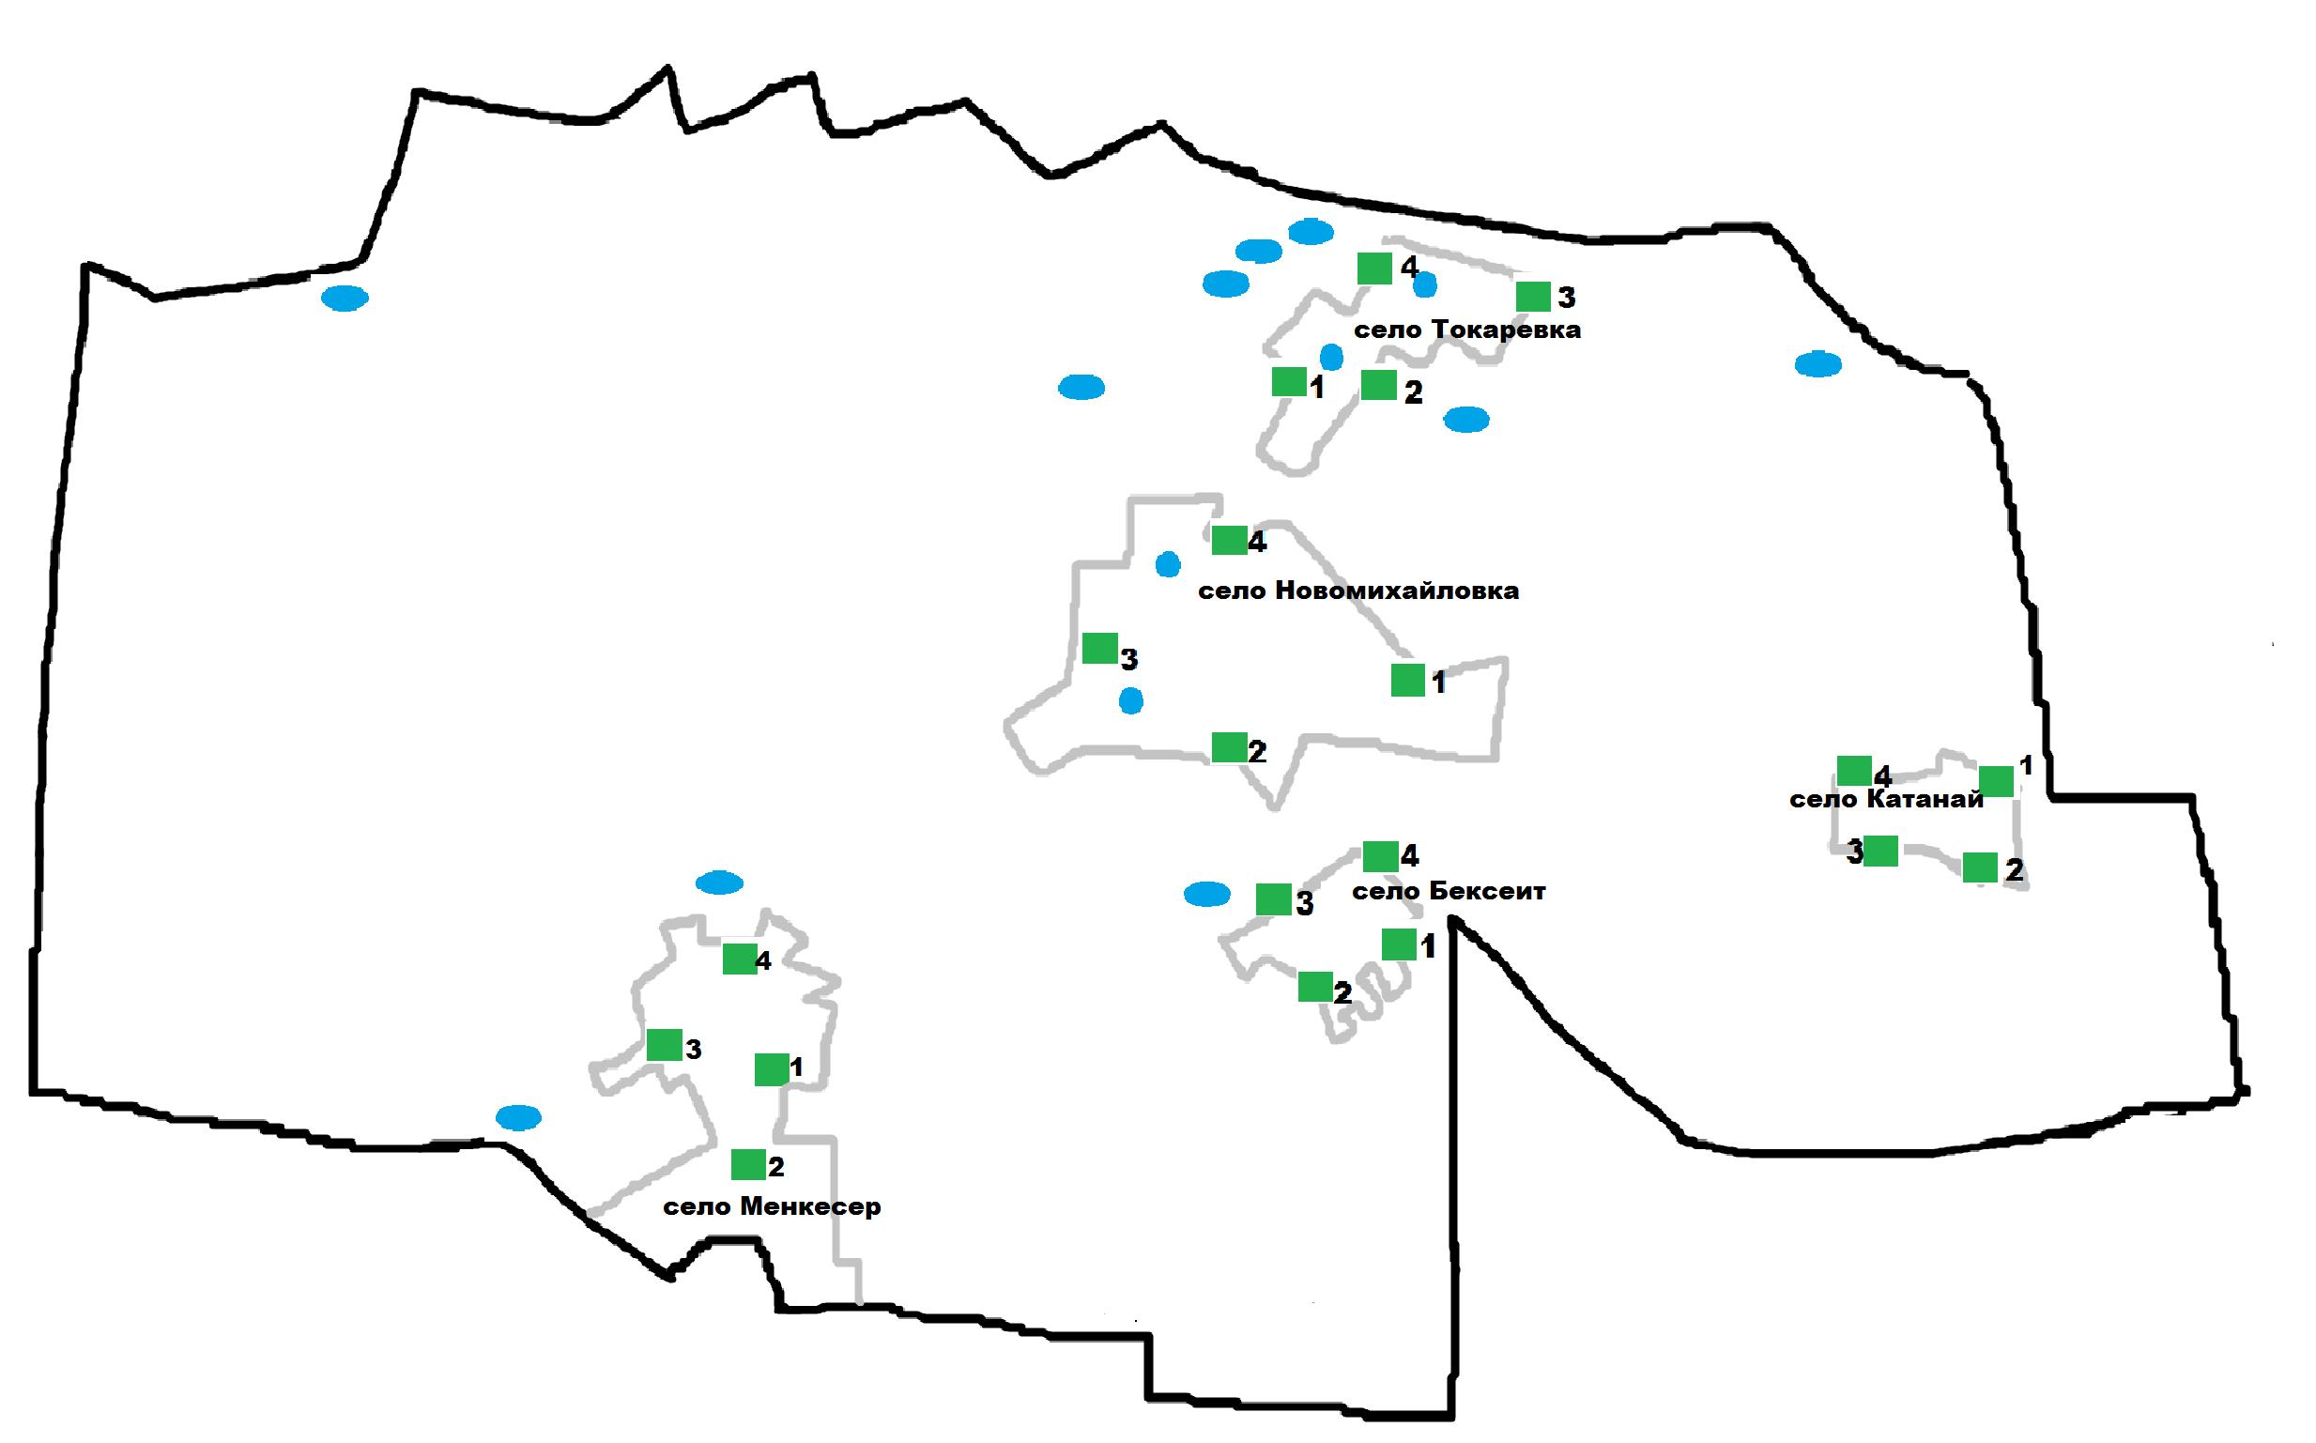

Условные обозначения
1, 2, 3, 4 - Номер пастбищеоборота

- Маршруты выпаса сельскохозяйственных животных
доступ пастбищепользователей к водоисточникам

- Естественные и/или искусственные водоемы

- Пастбища естественные
Приложение 10
к постановлению акимата
Мамлютского района
Северо-Казахстанской области
от 31 декабря 2021 года
№ 323
Схема пастбищеоборотов на основании геоботанического обследования по Пригородному сельскому округу

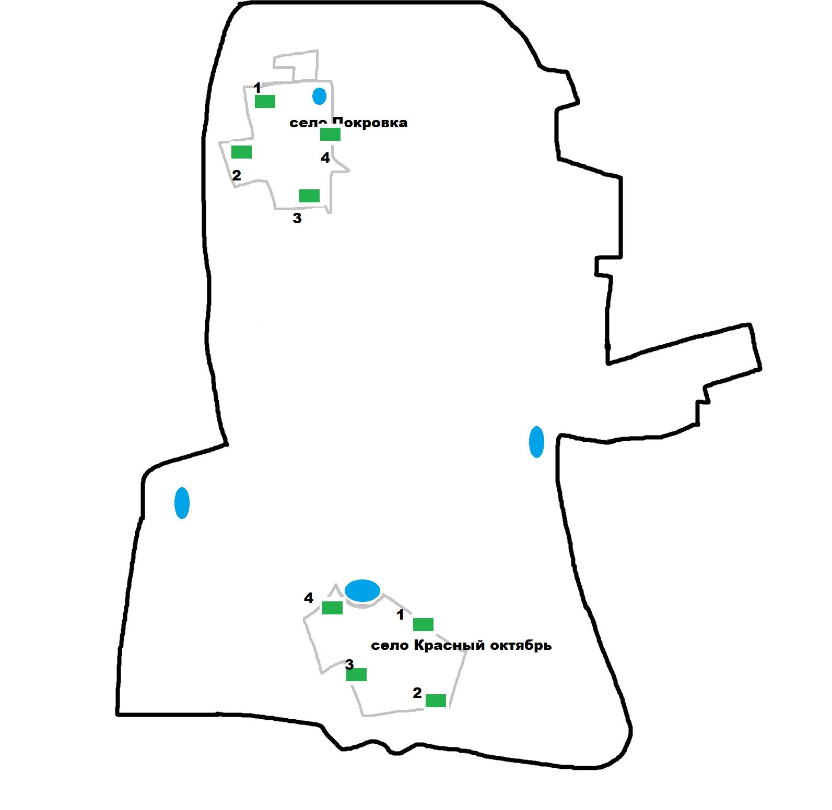

Условные обозначения
1, 2, 3, 4 - Номер пастбищеоборота

- Маршруты выпаса сельскохозяйственных животных
доступ пастбищепользователей к водоисточникам

- Естественные и/или искусственные водоемы

- Пастбища естественные
Приложение 11
к постановлению акимата
Мамлютского района
Северо-Казахстанской области
от 31 декабря 2021 года
№ 323
Схема пастбищеоборотов на основании геоботанического обследования по Становскому сельскому округу

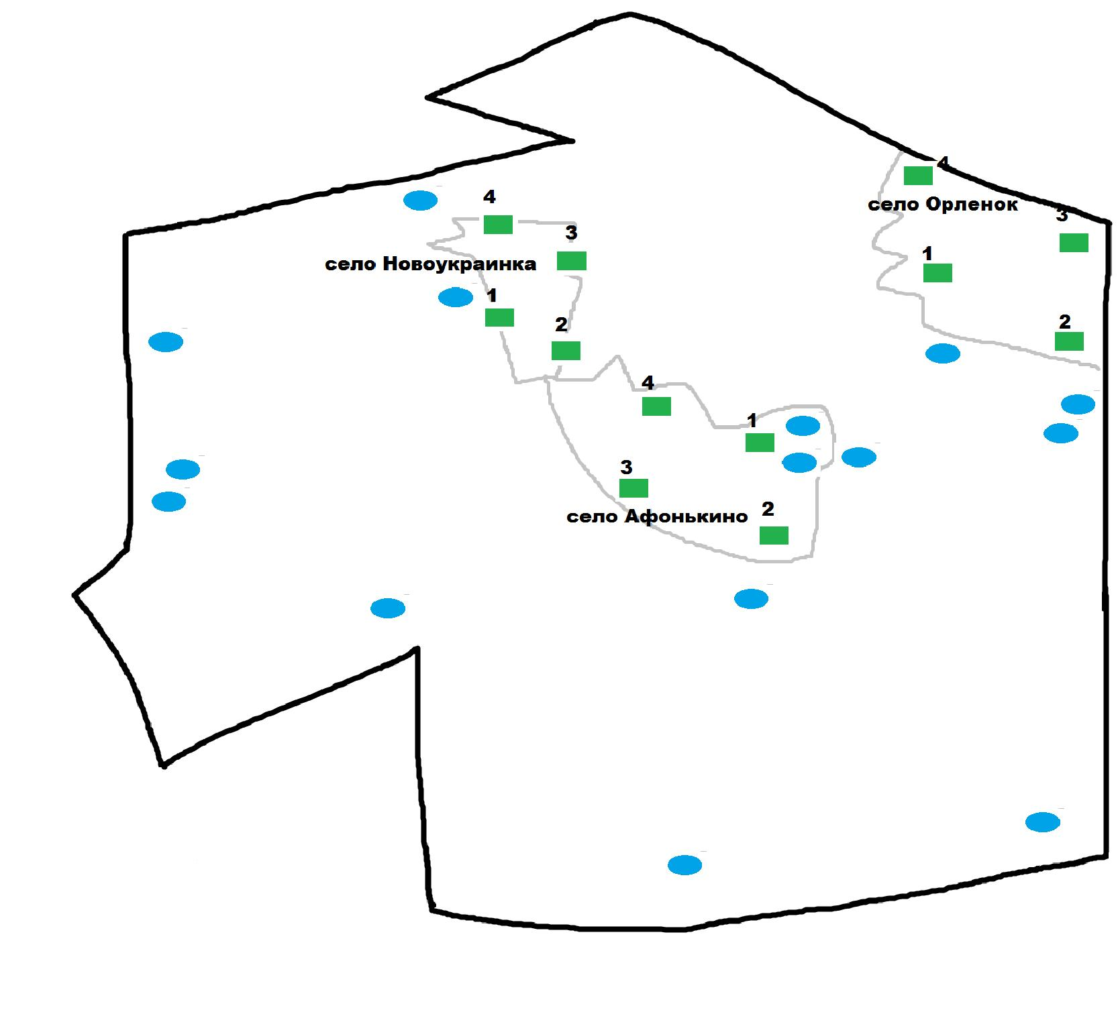

Условные обозначения
1, 2, 3, 4 - Номер пастбищеоборота

- Маршруты выпаса сельскохозяйственных животных
доступ пастбищепользователей к водоисточникам

- Естественные и/или искусственные водоемы

- Пастбища естественные
Приложение 12
к постановлению акимата
Мамлютского района
Северо-Казахстанской области
от 31 декабря 2021 года
№ 323
Схема пастбищеоборотов на основании геоботанического обследования по городу Мамлютка

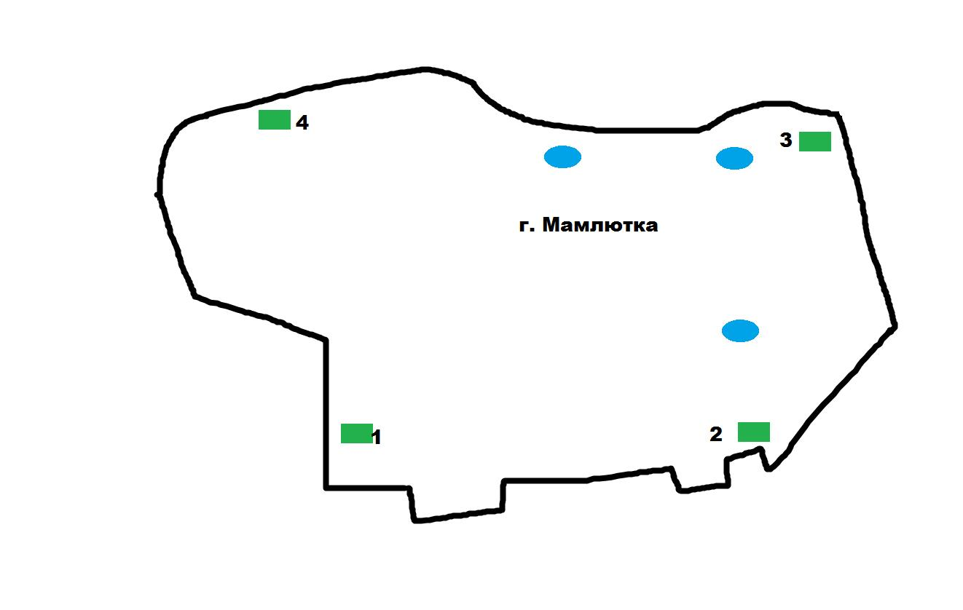

Условные обозначения
1, 2, 3, 4 - Номер пастбищеоборота

- Маршруты выпаса сельскохозяйственных животных
доступ пастбищепользователей к водоисточникам

- Естественные и/или искусственные водоемы

- Пастбища естественные

© 2012. РГП на ПХВ «Институт законодательства и правовой информации Республики Казахстан» Министерства юстиции Республики Казахстан

